Методическая разработка мастер-класса: "Использование современных образовательных технологий на уроках в режиме реального времени и при дистанционном обучении"

Создание интерактивных заданий

в программе «HOT POTATOES»

Разработчик: Климова О.В.
учитель начальных классов
высшей квалификационной категории.

2021 год

МЕТОДИЧЕСКАЯ ЗАПИСКА

Цель данной работы - повысить теоретический, методический уровень, профессиональное мастерство и компетентность педагога, внедрить элементы дистанционного обучения в образовательное пространство образовательного учреждения.
Задачи - ознакомить с программой «HOT POTATOES», показать методику работы с программой «HOT POTATOES», научить создавать интерактивные задания в среде «HOT POTATOES»
Так как ежедневная работа с информацией требует все больших знаний не только по поиску и анализу информации, но и по ее использованию, то информационно-коммуникационные технологии очень быстрыми темпами все глубже внедряются в учебно-воспитательный процесс. Современным педагогам все сложнее работать без помощи компьютера. Компьютер становится помощником при проведении урока, помогает сэкономить время на урок, повышая эффективность проведения занятия.
Вопрос проверки и оценки знаний, умений и навыков студентов является очень важным, а владение методикой проверки знаний - это одна из сложных задач, стоящих перед преподавателем.
В настоящее время существует определенный набор учебных компьютерных программ, касающиеся различных сторон образования. Наибольшее продвижение достигнуто в области создания контролирующих и контрольно – оценочных материалов.
HotPotatoes представляет возможность создавать интерактивные задания и тесты для контроля и самоконтроля обучающихся по любой дисциплине. Ее основные достоинства – это сравнительная простота использования, позволяющая создавать интерактивные обучающие приложения самостоятельно, не будучи специалистом в области ИКТ; это бесплатный доступ к скачиванию; это разнообразие создаваемых учебных заданий и возможность использования в них мультимедийных файлов.

МЕТОДИЧЕСКАЯ РАЗРАБОТКА МАСТЕР–КЛАССА

Тема мастер - класса: Создание интерактивных заданий в программе «HOT POTATOES».
Целевая аудитория: учителя общеобразовательной школы
Цели: внедрить элементы дистанционного обучения в образовательное пространство образовательного учреждения.
Задачи:
- Ознакомить с программой «HOT POTATOES»
- Показать методику работы с программой «HOT POTATOES»
- Научить создавать интерактивные задания в среде «HOT POTATOES»

Методическая цель: повышение теоретического, методического уровня, профессионального мастерства и компетентности педагога в освоении новых методов применения ИКТ на уроках и во время дистанционного обучения.
Формы работы: фронтальная
Продолжительность мастер - класса: 20 минут
Оборудование: компьютер, мультимедийный проектор
Ожидаемые результаты:
- Понимание участниками сути авторской системы педагога-мастера.
- Практическое освоение ими важнейших навыков в рамках транслируемого опыта.
- Повышения уровня их профессиональной компетенции по основным аспектам демонстрируемой деятельности.
- Рост мотивации участников мастер-класса к формированию собственного стиля творческой деятельности.

СЦЕНАРНЫЙ ПЛАН МАСТЕР-КЛАССА

Здравствуйте, уважаемые коллеги!
Сегодня компьютер активно входит в нашу жизнь, становясь необходимым и важным атрибутом не только в жизнедеятельности взрослых, но и средством обучения наших студентов.
Цель моего мастер-класса – внедрение элементов дистанционного обучения в образовательное пространство нашего образовательного учреждения.
В настоящее время существует определенный набор учебных компьютерных программ, касающиеся различных сторон образования. Наибольшее продвижение достигнуто в области создания контролирующих и контрольно – оценочных материалов. Здесь наблюдается значительное разнообразие разработок: это тестовые задания, кроссворды, интерактивные упражнения, викторины, упражнения с использованием текстовой, графической, аудио - и видеоинформации.
На своих уроках я активно использую программу HotPotatoes и основными приемами работы в этой программе мне хотелось бы поделиться сегодня с Вами.
HotPotatoes или в переводе с английского на русский «Горячая картошка» - это инструментальная программа-оболочка, предоставляющая возможность самостоятельно создавать интерактивные задания и тесты для контроля и самоконтроля обучающихся по любой дисциплине. Ее основные достоинства – это сравнительная простота использования, позволяющая создавать интерактивные обучающие приложения самостоятельно, не будучи специалистом в области ИКТ; это бесплатный доступ к скачиванию; это разнообразие создаваемых учебных заданий и возможность использования в них мультимедийных файлов. Все что требуется от преподавателя – это ввести данные (вопросы, ответы…и т.д.). Все остальное программа сделает сама.
В процессе работы с этим приложением можно сохранять черновики для дальнейшего редактирования. Окончательные варианты заданий сохраняются в формате веб-страницы. Для их дальнейшего просмотра необходим любой установленный на компьютер веб-браузер (например, Internet Explorer, Opera, Yandex и др.).

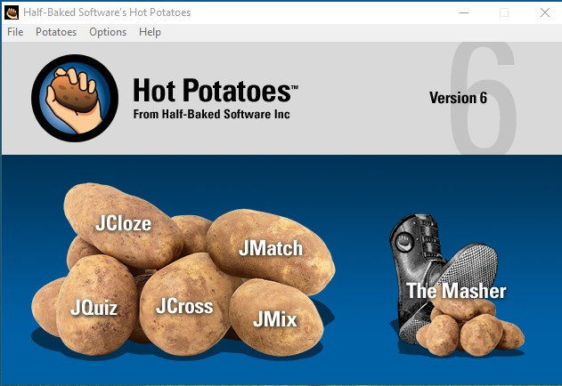

Hot Potatoes можно скачать с главной страницы сайта http://web.uvic.ca/hrd/hotpot
Размер файла – около 10 МБ.
Программа-оболочка «Hot Potatoes» состоит из 5 основных блоков:
Опрос JQuiz (джейкюиз). Этот блок программы создает тесты, викторины, основанные на вопросах.
Заполнение пробелов JCloze (джейклоуз). Создает упражнения на заполнение пропусков.
Кроссворд JCross (джей кросс). Данный блок программы создает кроссворды различной степени сложности.
Перепутанные предложения JMix (джеймикс). Этот блок предназначен для создания упражнений с перемешанными буквами в словах или перемешанными словами в предложении и нужно восстановить последовательность.
Поиск соответствий JMatch (джеймач). С помощью этого блока программы можно создать упражнение на соотнесение или порядок.
Толкушка Masher (мачер). Является отдельным блоком программы. Она нужна для создания раздела темы, состоящего из последовательности упражнений всех модулей программы, но использовать этот блок можно только с коммерческой версией программы.
А сейчас мне хотелось бы подробнее остановиться на основных модулях программы.
Как я уже сказала, в состав HotPotatoes входят пять программ для составления заданий. Вне зависимости от того, какая программа используется, создание задания или теста состоит из следующих этапов:
- ввод текстовых данных, вопросов и ответов
- настройка конфигурации создаваемого задания или теста
- сохранение проекта для последующего изменения
- сохранение задания в формате HTML-страницы
Для создания различного вида задания необходимо выбрать соответствующую программу из возможных пяти.
Это можно сделать с помощью картинок картошки или с помощью меню Potatoes.
Вначале выберем русский язык в настройках.
Два раза в конце: Yes.
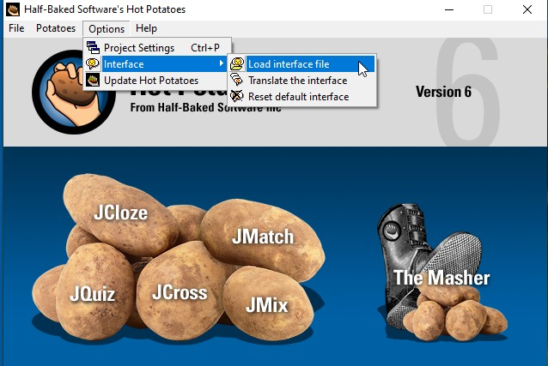
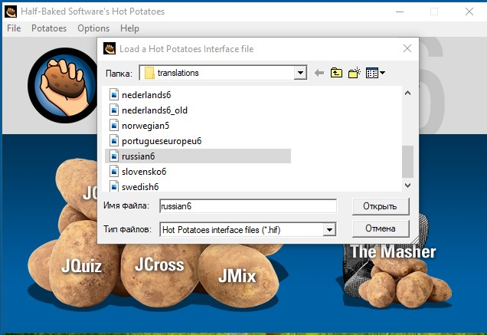

Создание кроссвордов (джей кросс)

Для составления кроссворда необходимо запустить блок программы JCross (джей кросс) (Рис.1). Кликнуть на красную картошку левой кнопкой мыши. В окне в панели инструментов находим кроссворда сетку.
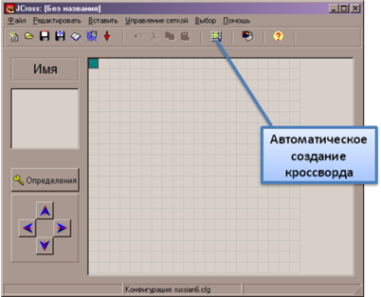
Рис. 1 Окно блока программы JCross

В поле Имя ввести имя кроссворда.
Для размещения слов в кроссворде существуют два режима:
- ручное размещение слов
- автоматическое размещение слов
При ручном размещении слов положение слов в сетке определяется пользователем: слова буква за буквой вводятся в поле кроссворда.
Для автоматического создания кроссворда следует нажать кнопку Автоматическое создание в панели инструментов или выбрать пункт меню Управление сеткой – Автоматическое создание (Рис.2).
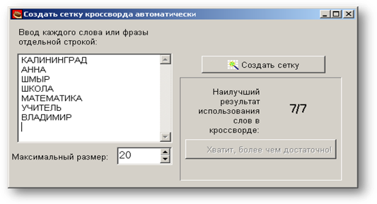
Рис. 2 Окно автоматического создания кроссвордов

При автоматическом размещении слов все слова вводятся списком в поле ввода слов в открывшемся диалоге, при этом все слова вводятся в отдельные строки, а затем программа подбирает варианты их размещения. В поле Максимальный размер указывается максимальное число ячеек в кроссворде. Щелчок на кнопке Создать сетку приведет к созданию кроссворда (Рис.3).
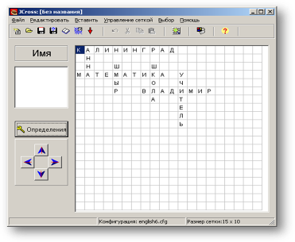
Рис. 3 Окно создания сетки кроссворда

Следующий шаг заключается в том, что необходимо ввести определения к словам. Эти определения описывают указанные слова. Для ввода определений следует нажать кнопку Определения (Рис. 4). Появится диалог Определения:
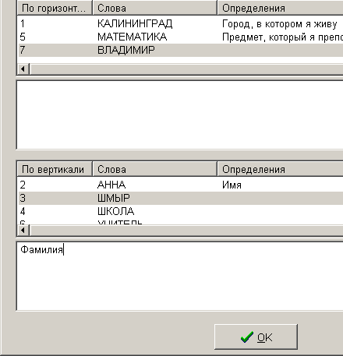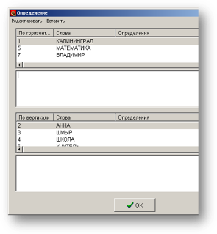
Рис. 4 Окно для ввода определения кроссворда

В верхней части экрана расположены слова, которые в кроссворде размещены по горизонтали, в нижней – по вертикали. Для ввода определения надо выделить нужное слово в списке, в поле под списком ввести определение и нажать кнопку OK.
Последовательность ввода определений не имеет значения.
Определения к каждому слову могут появляться все сразу, как в кроссвордах, публикуемых в газетах и журналах, или же по одному определению. Для выбора этого режима отображения используется флажок Показывать все определения внизу кроссворда.
После этого необходимо сохранить проект и опубликовать кроссворд в виде HTML-страницы.
Выполнение задания – кроссворда заключается в следующих действиях. Студент выбирает первую клетку слова в кроссворде, появляется определение соответствующего слова, вне зависимости от того, есть полный список слов и определений или нет. Последовательность заполнения кроссворда произвольная. После заполнения всех клеток кроссворда можно проверить верность заполнения.

Соответствия (джеймач)

Вопросы на соответствие – очень популярный тип вопросов.
Для ввода программы выбираем блок JMatch (джеймач). Откроется рабочее окно программы.
Можно ввести заголовок задания поле Имя.
В столбик слева вводится фиксированный список элементов, а в столбик справа – элементы, которые могут быть перепутаны, и из них будет выполняться подбор соответствий к элементам фиксированного списка.
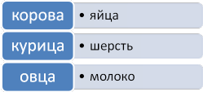
Элементы вводятся в правильной последовательности. Они будут перемешиваться автоматически при загрузке страницы.
Для первых двух типов вопросов при вводе ответов можно выполнить фиксацию одного из перемещаемых элементов списка, установив метку – флажок. Соответствие, отмеченное как «зафиксированное», будет устанавливаться на экране автоматически и являться как бы ориентиром ответа.
При сохранении этого типа заданий возможно применение трех разных форматов заданий/тестов:
- использование механизма drag&drop, когда для установления соответствия используется перетаскивание мышью;
- использование раскрывающегося списка, из которого выбирается нужный пункт;
- использование карточек для запоминания слов и выражений.

Викторина (джейкюиз)

С помощью блока JQuiz (джейкюиз) могут быть созданы тесты на основе вопросов с различными вариантами представления ответов:
- альтернативный выбор – один правильный ответ из нескольких вариантов ответов;
- множественный выбор – несколько правильных ответов;
- короткий ответ – короткий ответ открытого типа (вводится с помощью клавиатуры);
- смешанный вариант ответа – объединяет вопросы с ответом открытого типа и множественным выбором ответа: после ввода неверного ответа (возможное количество неверных ответов устанавливается при создании задания) задание с кратким ответом трансформируется в задание с множественным выбором.
В один тест или задание можно включить несколько вопросов разных типов.
Количество вопросов в упражнении не ограничено.
Для создания тестовых заданий необходимо выбрать картофель JQuiz (джейкюиз) на экране или в меню Potatoes (Рис.5). Откроется рабочее окно программы.
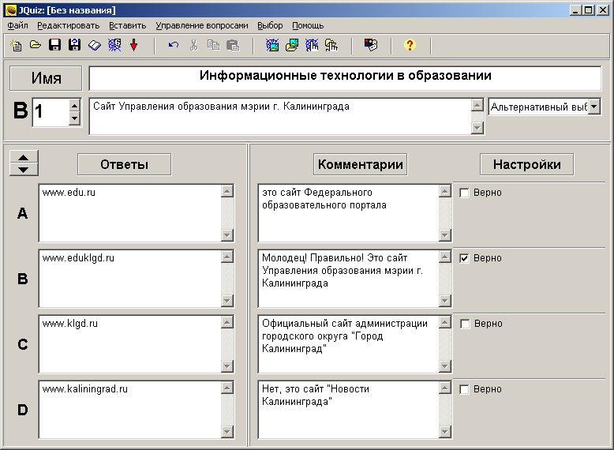
Рис. 5 Окно блока программы JQuiz

Также необходимо ввести заголовок упражнения (поле Имя).
Выбрать номер вопроса в поле В, ввести текст вопроса, выбрать тип вопроса в списке справа и ввести ответы (поля Ответы).
Далее следует отметить правильные ответы в поле Верно.
Ввести комментарии к отдельным ответам можно в поле Комментарии.
Для перехода к следующему вопросу используются стрелки рядом с полем номера вопроса.
После ввода вопросов также следует сохранить проект и создать веб-страницу.

Восстановление последовательности (джеймикс)

Этот вид задания удобен для преподавателей-лингвистов, хотя можно придумать интересные упражнения и для других дисциплин.
Материалом для упражнения могут быть слова и предложения. Смысл задания – расположить для предложения слова в нужном порядке, а для слова - расположить буквы или слоги в нужном порядке.
Для работы с этим типом заданий необходимо выбрать JMix (джеймикс) в меню Potatoes или выбрать соответствующую картошку на экране (Рис. 6).

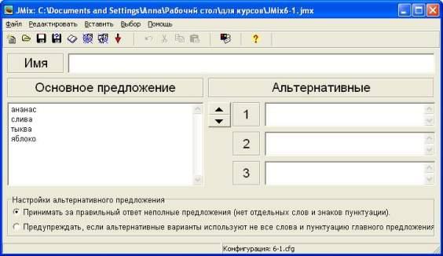
Рис. 6 Окно блока программы JMix

В поле Имя надо ввести название задания или само задание. В поле Основное предложение ввести слово, словосочетание или предложение. Каждая часть, которая будет выбираться для создания нужного порядка, должна быть введена на отдельной строке (Рис.7).
Поля Альтернативные заполняются для предложений, в которых возможны различные варианты порядка слов.
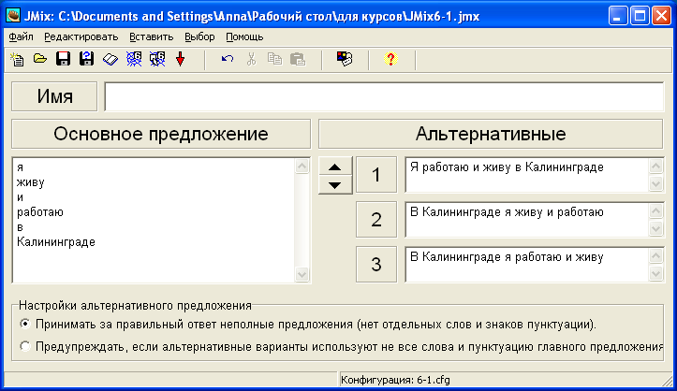
Рис. 7 Окно для ввода задания
Задание, созданное с помощью программы JMix, может быть представлено в двух форматах:
- выбор элементов щелчком левой кнопки мыши (Файл – Создать вебстраницу – Вебстраница для браузера);
- перемещение элементов с помощью мыши (Файл – Создать вебстраницу – Drag/Drop для вебстраниц)

Заполнение пробелов (джейклоуз)

Это вопросы закрытого типа, которые требуют вставку слов или букв в оставленные места – пробелы.
После запуска программы необходимо выбрать блок JClose (джейклоуз) на экране или в меню Potatoes– откроется рабочее окно программы (Рис.8).
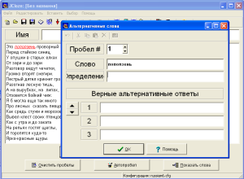
Рис. 8 Окно блока программы JClose

Можно ввести заголовок задания или теста в поле Имя. Затем вводится текст, в котором необходимо сделать пропуски. Текст вводится в большое текстовое поле с клавиатуры или копируется из любого документа.
Затем необходимо выделить слово или букву, которые должны быть пропущены или скрыты и нажать кнопку Пробел.
В открывшемся диалоге Альтернативные слова следует вставить все слова, которые могут считаться верными ответами. Порядковый номер слова в тексте указывается в поле Пробел №, а само слово – в поле – Слово. Поле определение позволяет вставить пояснение слова, обычно этот пункт оставляется пустым, так как вопрос лучше выглядит.
После завершения заполнения задания надо сохранить проект, а также опубликовать его в виде HTML-страницы.

